* Практическая работа №3–Списки

***Задание 1.****Маркированные и нумерованные списки (2 балла)*

***Задание 2.****Создание маркера или нумерации (2 балла)*

***Задание 3.****Многоуровневый список (1 балл)*

Задание 1. Маркированные и нумерованные списки

Создайте маркированный и нумерованный списки, представленные на *рис. 1* и примените к ним соответствующий формат. Ниже – подробнее.

*Рис 1.*

Работа со списками в программеWordосуществляется с помощью группы инструментов **«Абзац»** во вкладке меню **«Главная»**.

Группа «Абзац»

ЛКМ

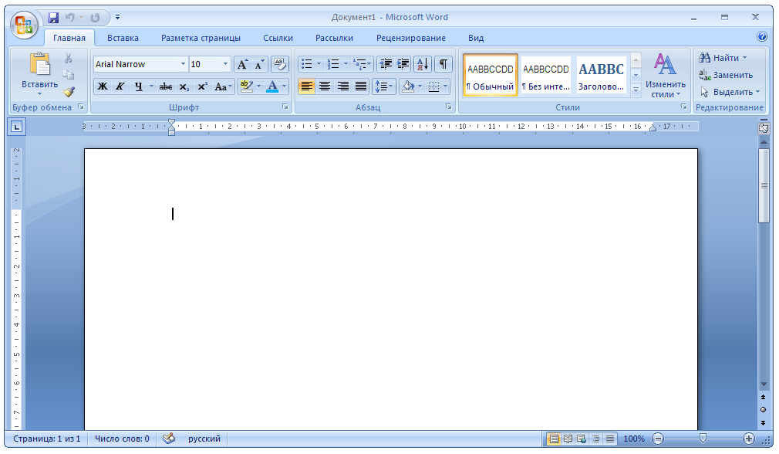

Нумерованный список

Маркированный список



Покажите результат преподавателю.

Задание 2. Создание маркера или нумерации

Создайте маркированный и нумерованный списки, представленные на *рис. 2, рис. 3* и примените к ним соответствующий формат. Ниже – подробнее.

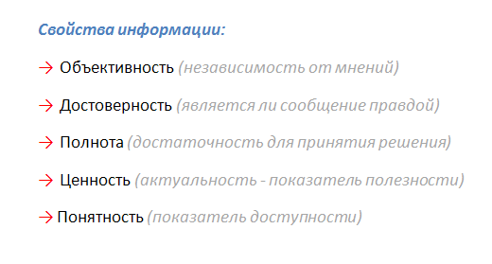

*Рис 2.*

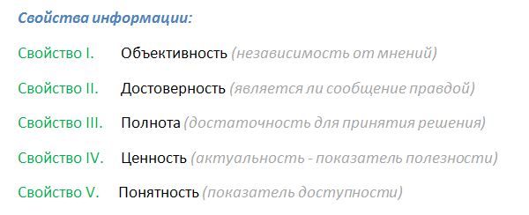

*Рис 3.*

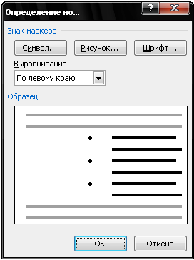**Создать маркер:**

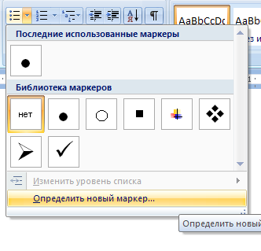

ЛКМ

Сделать ее красной

Выбрать стрелочку

ЛКМ

**Создать нумерацию:** Аналогично – «Нумерованный список » → «Определить новый формат номера»

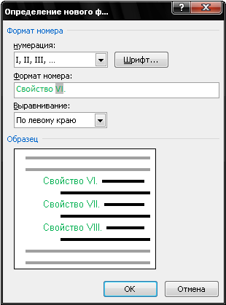

Формат – выбрать цвет

Добавить слово к нумерации

Тип нумерации

Покажите результат преподавателю.

Задание 3. Многоуровневые (вложенные) списки

Создайте многоуровневый список, перепечатав текст с *рис. 4* и применив к нему соответствующий формат. Ниже – подробнее.

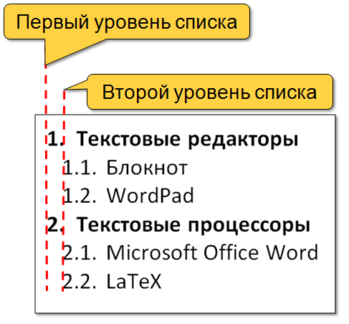

*Рис 4.*

**Как сделать:**



Сдвинуть уровень списка

Многоуровневый список

Покажите результат преподавателю.